Resolución del Pleno del Instituto de Transparencia, Acceso a la Información Pública y Protección de Datos Personales del Estado de México y Municipios, con domicilio en Metepec, Estado de México; de fecha once (11) de diciembre de dos mil veinticuatro.

**VISTAS** las constancias para resolver los Recursos de Revisión **06488/INFOEM/IP/RR/2024 y 06489/INFOEM/IP/RR/2024 acumulados**, promovidos por **XXXXXXXXXXXX**, a quien en lo sucesivo se denominará como **RECURRENTE**, en contra de la respuesta otorgada a las solicitudes de información **00675/SF/IP/2024 y 00674/SF/IP/2024**, por parte de la **Secretaría de Finanzas,** en adelante el **SUJETO OBLIGADO**, se emite la presente resolución con base en los siguientes:

# **A N T E C E D E N T E S**

1. El **diecinueve de septiembre de dos mil veinticuatro**,se presentó ante el Sujeto Obligado vía Sistema de Acceso a la Información Mexiquense, en adelante SAIMEX, las solicitudes de información en las que se requirió la información pública siguiente:

|  |  |
| --- | --- |
| **Número de solicitud** | **Información requerida** |
| **00675/SF/IP/2024** | *Se solicitan conocer las evaluaciones realizadas al ISSEMYM durante los periodos en que la C. Luz María Cuero Hernández, Directora adscrita a la Dirección General de Evaluación del Desempeño Institucional de la Secretaría de Finanzas, estaba como encargada del despacho de dicha Dirección.* |
| **00674/SF/IP/2024** | *Se solicita evidencia documental de todas las evaluaciones que autorizo realizar o concluir la C. Luz María Cuero Hernández, Directora adscrita a la Dirección General de Evaluación del Desempeño Institucional de la Secretaría de Finanzas.* |

* Se eligió como modalidad de entrega de la información: A través del **SAIMEX.**

1. El **cuatro y siete de octubre de dos mil veinticuatro**, el Sujeto Obligado**,** dio respuesta a través de los siguientes archivos electrónicos***:***

|  |  |
| --- | --- |
| **Número de solicitud** | **Respuesta** |
| **00675/SF/IP/2024** | ***00675 SSPYP.pdf***  Oficio 20704000020000S/503/2024 de fecha 30 de septiembre de 2024, firmado por el Servidor Público Habilitado Suplente de la Subsecretaría de Planeación y Presupuesto, quien refiere que después de una búsqueda realizada en los archivos de la Dirección de Monitoreo y Evaluación de la Dirección General de Evaluación del Desempeño Institucional, no se encontró información relacionada a las evaluaciones realizadas al ISSEMYM, señalando que no corresponde a las funciones de la Dirección de Monitoreo y Evaluación, conforme a lo establecido en el Manual General de Organización de la Secretaría de Finanzas.  ***00675 SOLICITANTE.pdf***  Oficio 20700004S/UT-1910/2024 de fecha 03 de octubre de 2024, firmado por el Jefe de la UIPPE y Titular de la Unidad de Transparencia, quien manifiesta adjuntar la respuesta otorgada por el Servidor Público Habilitado Suplente de la Subsecretaría de Planeación y Presupuesto. |
| **00674/SF/IP/2024** | ***00674 SSPYP.pdf***  Oficio 20704000020000/507/2024 de fecha 30 de septiembre de 2024, firmado por el Servidor Público Habilitado Suplente de la Subsecretaría de Planeación y Presupuesto, quien refiere que después de una búsqueda realizada en los archivos de la Dirección de Monitoreo y Evaluación de la Dirección General de Evaluación del Desempeño Institucional, no se localizó información de las evaluaciones que se autorizaron en la Dirección de Monitoreo y Evaluación, esto obedece que tal función no corresponde a la Dirección de Monitoreo y Evaluación conforme al Manual General de Organización de la Secretaría de Finanzas.  ***00674 SOLICITANTE.pdf***  Oficio 20700004S/UT-1935/2024 de fecha 04 de octubre de 2024, firmado por el Jefe de la UIPPE y Titular de la Unidad de Transparencia, quien manifiesta adjuntar la respuesta otorgada por el Servidor Público Habilitado Suplente de la Subsecretaría de Planeación y Presupuesto. |

1. El **veintiuno de octubre de dos mil veinticuatro**, el particular interpuso los Recursos de Revisión **06488/INFOEM/IP/RR/2024 y 06489/INFOEM/IP/RR/2024,** en contra de las respuestas emitidas por el Sujeto Obligado, realizando idénticas manifestaciones como acto impugnado y razones o motivos de inconformidad:

* **Acto impugnado:** *“Se solicita dar atención de la manera en que se describe la solicitud de información.” (Sic)*
* **Razones o Motivos de inconformidad:** *“Se solicita dar atención de la manera en que se describe la solicitud de información.” (Sic)*

1. Los Comisionados Ponentes de origen con fundamento en lo dispuesto por el artículo 185, fracción II, de la ley de la materia, a través de los **acuerdos de admisión** de fechas **veintitrés y veinticuatro de octubre de dos mil veinticuatro** para los recursos **06488/INFOEM/IP/RR/2024 y 06489/INFOEM/IP/RR/2024,** pusieron a disposición de las partes el expediente electrónico vía SAIMEX a efecto de que en un plazo máximo de siete días manifestara lo que a su derecho conviniera, ofreciera pruebas y alegatos según corresponda al caso concreto, de esta forma para que el **SUJETO OBLIGADO** presentará el Informe Justificado procedente.
2. Posteriormente el Pleno de este Órgano Autónomo, a través de **acuerdo** de fecha **treinta de octubre de dos mil veinticuatro**; ordenó la **acumulación** de los recursos de revisión de mérito, a efecto de que la Ponencia de la **Comisionada María del Rosario Mejía Ayala** formulará y presentará el proyecto de resolución correspondiente, de conformidad con el numeral ONCE incisos b) y c) de los Lineamientos para la Recepción, Trámite y Resolución de las Solicitudes de Acceso a la Información Pública, así como de los Recursos de Revisión que deberán observar los Sujetos Obligados por la Ley de Transparencia Estatal*[1]*, que señala:

***“ONCE.*** *El Instituto, para mejor resolver y evitar la emisión de resoluciones contradictorias, podrá acordar la acumulación de los expedientes de recursos de revisión, de oficio o a petición de parte cuando:*

*…*

*b) Las partes o los actos impugnados sean iguales*

*c) Cuando se trate del mismo solicitante, el mismo SUJETO OBLIGADO, aunque se trate de solicitudes diversas;*

*(…)”*

(Énfasis añadido)

1. Es así que,resulta conveniente su trámite de forma unificada para mejor resolver y evitar la emisión de resoluciones contradictorias, por ello resultó procedente que este Órgano Garante realizará la acumulación respectiva, de conformidad con lo dispuesto en el artículo 18, del Código de Procedimientos Administrativos del Estado de México, de aplicación supletoria, en términos del artículo 195, de la Ley de Transparencia y Acceso a la Información Pública del Estado de México y Municipios en vigor.
2. El Recurrentedejó de realizar manifestaciones que a su derecho conviniera y asistiera. Por su parte, el Sujeto Obligado, **el treinta octubre de dos mil veinticuatro** rindió los informes justificados, cuyo contenido en esencia es el siguiente:

**06488/INFOEM/IP/RR/2024**

***06488 INFOEM IP RR SSPYP.pdf***

Oficio 20704000020000S/639/2024 de fecha 24 de octubre de 2024, a través del cual el Servidor Público Habilitado Suplente de la Subsecretaría de Planeación y Presupuesto, **ratifica su respuesta primigenia**.

***informe justificado 06488.pdf***

Informe justificado rendido por el Jefe de la UIPPE y Titular de la Unidad de Transparencia en el que se ratifica la respuesta inicial.

**06489/INFOEM/IP/RR/2024**

***informe justificado 06489.pdf***

Informe justificado rendido por el Jefe de la UIPPE y Titular de la Unidad de Transparencia en el que se ratifica la respuesta inicial.

***06498 INFOEM IP RR SSPYP.pdf***

Oficio 20704000020000S/598/2024 de fecha 23 de octubre de 2024, a través del cual el Servidor Público Habilitado Suplente de la Subsecretaría de Planeación y Presupuesto, hace referencia a un recurso de revisión y una solicitud distintas a las del presente medio de impugnación.

***06489 INFOEM IP RR SSPYP.pdf***

Oficio 20704000020000S/638/2024 de fecha 24 de octubre de 2024, a través del cual el Servidor Público Habilitado Suplente de la Subsecretaría de Planeación y Presupuesto, **ratifica su respuesta primigenia**.

1. Este Órgano Garante no pasa por alto justificar, que la dilación en la resolución del presente asunto, encuentra justificación en el incremento de recursos de revisión a resolverse por este Instituto, circunstancia atípica que ha rebasado las capacidades técnicas y humanas para la emisión de las resoluciones a dichos medios de impugnación, motivo por el que el **dos de diciembre de dos mil veinticuatro** se acordó ampliar el término para resolver el presente asunto.
2. Por ello, es menester precisar que, si bien se ha excedido el plazo para resolver el presente medio de impugnación, de conformidad con la ley de la materia, dicha dilación es de carácter excepcional y se encuentra justificada en los elementos para medir la razonabilidad del plazo de resolución de asuntos conforme a los parámetros establecidos por diversos órganos jurisdiccionales federales, aplicables también en procedimientos análogos, como el que nos ocupa.
3. Así, en términos de lo que establecen los artículos 8.1 y 25 de la Convención Americana sobre Derechos Humanos, los recursos deben ser sencillos y resolverse en el menor tiempo posible, tomando en consideración la dilación total del procedimiento; esto es, en un plazo razonable.
4. En ese sentido, el legislador fijó los términos procesales en las leyes, de manera general, sin que pudiera prever la variada gama de casos que son resueltos por los órganos jurisdiccionales o cuasi jurisdiccionales, tanto por la complejidad de los hechos, como por el número de casos que conocen.
5. Por ello, excepcionalmente, si un asunto es resuelto con posterioridad a los plazos señalados por la norma debe analizarse la razonabilidad de dicha dilación atendiendo a los siguientes criterios:
6. Complejidad del asunto: La complejidad de la prueba, la pluralidad de sujetos procesales, el tiempo transcurrido, las características y contexto del recurso.
7. Actividad Procesal del interesado. Acciones u omisiones del interesado.
8. Conducta de la Autoridad: Las Acciones u omisiones realizadas en el procedimiento. Así como si la autoridad actuó con la debida diligencia.

d) La afectación generada en la situación jurídica de la persona involucrada en el proceso: Violación a sus derechos humanos.

1. De modo que, cuando se trate de un asunto excepcional, por alguna o todas las características mencionadas o bien, cuando el ingreso de asuntos al órgano jurisdiccional o cuasi jurisdiccional respectivo supere notoriamente al que podría considerarse normal, debe concluirse que es una excluyente de responsabilidad en relación con la actuación del funcionario, como ha acontecido en el caso que nos ocupa.
2. Argumento que encuentra sustento en la jurisprudencia P./J. 32/92 emitida por el Pleno de la Suprema Corte de Justicia de la Nación del rubro *“TÉRMINOS PROCESALES. PARA DETERMINAR SI UN FUNCIONARIO JUDICIAL ACTUÓ INDEBIDAMENTE POR NO RESPETARLOS SE DEBE ATENDER AL PRESUPUESTO QUE CONSIDERÓ EL LEGISLADOR AL FIJARLOS Y LAS CARACTERÍSTICAS DEL CASO.”*, visible en la Gaceta del Semanario Judicial de la Federación con el registro digital 205635.
3. Seguidamente, en fecha **seis de diciembre dos mil veinticuatro**, la Comisionada Ponente dictó el **cierre del periodo de instrucción** y, ordenó la resolución que conforme a Derecho proceda, de acuerdo a las siguientes:

**C O N S I D E R A C I O N E S**

## **PRIMERA. Competencia**

1. El Instituto de Transparencia, Acceso a la Información Pública y Protección de Datos Personales del Estado de México y Municipios, es competente para conocer y resolver el presente recurso de revisión interpuesto por la parte recurrente, conforme a lo dispuesto en los artículos 6°, apartado A, de la Constitución Política de los Estados Unidos Mexicanos; 5°, párrafos trigésimo segundo, trigésimo tercero y trigésimo cuarto, fracciones I, II, III, IV y V de la Constitución Política del Estado Libre y Soberano de México; 1°, 8°, 9°, 10, 37 y 42, fracciones I, II y III, de la Ley General de Transparencia y Acceso a la Información Pública; 1°, 2°, fracciones II y IV; 13, 29, 36, fracciones I y II; 176, 178, 179, 181 párrafo tercero, 185, 188 y 189 de la Ley Transparencia y Acceso a la Información Pública del Estado de México y Municipios; 7°, 9°, fracciones I y XXIII, y 11 del Reglamento Interior del Instituto de Transparencia, Acceso a la Información Pública y Protección de Datos Personales del Estado de México y Municipios.

## **SEGUNDA. Procedencia.**

1. Este Órgano Garante considera que el medio de impugnación reúne los requisitos de procedencia toda vez que: el recurso fue presentado dentro del plazo establecido en el artículo 178, de la Ley de Transparencia y Acceso a la Información Pública del Estado de México y Municipios; asimismo no se tiene conocimiento de que se encuentre en trámite algún medio de defensa presentado por el Recurrente ante otra instancia.
2. Por otro lado, el escrito contiene las formalidades previstas por el artículo 180, último párrafo, de la citada Ley de la materia, por lo que es procedente que este Instituto conozca y resuelva el presente recurso.

# **TERCERA. Descripción de hechos y planteamiento de la controversia.**

1. Se solicitó tener acceso, a la información que a continuación se simplifica:

Durante los periodos en los que la C. Luz María Cuero Hernández, Directora adscrita a la Dirección General de Evaluación del Desempeño Institucional de la Secretaría de Finanzas, como encargada del despacho de dicha Dirección:

1. *Las evaluaciones realizadas al ISSEMYM.*
2. *Evidencia documental de todas las evaluaciones que autorizó realizar o concluir.*
3. En respuesta, el Sujeto Obligadoremitió los archivos ya descritos en el anterior Párrafo 2, inconforme con las respuestas, se interpusieron recursos de revisión argumentando sustancialmente dar atención a las solicitudes de información.
4. En dichas condiciones, la controversia a resolver en el presente proveído, corresponde a determinar si se actualiza la causal de procedencia prevista en el artículo 179, fracción I,de la Ley de Transparencia y Acceso a la Información Pública del Estado deMéxicoyMunicipios; fracción que determina la hipótesis relativa a la negativa a la información solicitada; contexto del cual se dolió el Recurrente al momento de interponer su inconformidad. De modo tal que el presente recurso de revisión se abocará en determinar si el Sujeto Obligado con su respuesta ciertamente actualiza la causal de procedenciaseñalada.

## **CUARTA. Estudio de la controversia.**

1. Determinado lo anterior; revisaremos la atención otorgada por el Sujeto Obligado a la solicitud que dio origen a este recurso, considerando imprescindible establecer lo que la regulación determina, por ello, en primer lugar, vamos a revisar lo que mandata nuestra Ley de Transparencia local, en su artículo 12, el cual establece que quienes generen, recopilen, administren, manejen, procesen, archiven o conserven información pública serán responsables de la misma, del mismo modo, el artículo 18, establece que los Sujetos Obligados deberán documentar todo acto que derive del ejercicio de sus facultades, competencias o funciones desde su origen la eventual publicidad y reutilización de la información que generen.
2. Asimismo, es relevante mencionar que el artículo 19, del ordenamiento local de la materia señala que se presume que la información debe existir si se refiere a las facultades, competencias y funciones que los ordenamientos jurídicos aplicables otorgan a los sujetos obligados y en caso de que dichas facultades no se hayan ejercido, se deberá motivar la respuesta en función de las causas que motivaron tal circunstancia.
3. Los artículos antes citados, refieren que el derecho de acceso a la información pública es un derecho humano que abarca el solicitar, investigar, difundir y buscar información que se encuentre en los archivos de los sujetos obligados, ya sea porque estos las generaron o la poseen en atención a sus funciones, por lo que se le considera un bien común de dominio público, toda vez que al tratarse de acciones ejercidas por un servidor público, este lo hace en representación del Estado, por lo que le pertenece a todos y debe ser accesible a cualquier persona, ya sea que los particulares la puedan consultar por encontrarse publicada en cualquier medio de difusión o porque la requieren a través de una solicitud de acceso a la información, siempre y cuando no encuadre en una de las excepciones contempladas por la ley.

* **De la respuesta inicial.**

1. La respuesta fue emitida a través de Servidor Público Habilitado Suplente de la Subsecretaría de Planeación y Presupuesto, quien informó la realización de una búsqueda en los archivos de la Dirección de Monitoreo y Evaluación de la Dirección General de Evaluación del Desempeño Institucional, derivado de la cual no se encontró información por no corresponder a las funciones de la Dirección de Monitoreo y Evaluación.
2. De lo anterior, para el despacho de los asuntos de su competencia, la Secretaría de Finanzas se auxiliará de diversas unidades administrativas, entre ellas la Subsecretaría de Planeación y Presupuesto y la Dirección General de Evaluación del Desempeño Institucional, como está establecido en el Reglamento Interior de la Secretaría de Finanzas en su artículo 3, fracciones II y XII.
3. A la Subsecretaría de Planeación y Presupuesto le corresponde, conforme a sus atribuciones establecidas en el mismo reglamento, artículo 21:

***Reglamento Interior de la Secretaría de Finanzas***

***Artículo 21.*** *Corresponde a la Subsecretaría de Planeación y Presupuesto:*

*I. Planear, dirigir, coordinar, controlar y evaluar la elaboración de planes, programas y el presupuesto de egresos;*

*…*

*XIV. Coordinar la elaboración, ejecución y cumplimiento del Programa Anual de Evaluación (PAE), en las dependencias y entidades públicas del Gobierno del Estado de México;*

1. Para el desempeño de sus funciones, la Subsecretaría de Planeación y Presupuesto tendrá adscritas entre otras unidades administrativas a la Dirección General de Evaluación del Desempeño Institucional, quien tendrá distintas atribuciones, como lo establecen los artículos 22, fracción IV y 26 del citado ordenamiento:

***Reglamento Interior de la Secretaría de Finanzas***

***Artículo 26.*** *Corresponde a la Dirección General de Evaluación del Desempeño Institucional:*

*…*

*VI. Elaborar el Programa Anual de Evaluación de los programas presupuestarios del Gobierno del Estado de México para el ejercicio fiscal correspondiente y someterlo a la aprobación de la persona titular de la Subsecretaría de Planeación y Presupuesto;*

*VII. Coordinar el diseño, monitoreo y la evaluación de los indicadores estratégicos y de gestión del Sistema de Evaluación del Desempeño y de los programas presupuestarios que, de acuerdo con su naturaleza jurídica y según corresponda, ejecutan los Entes Públicos;*

*XIV. Coordinar la elaboración, ejecución y cumplimiento del Programa Anual de Evaluación (PAE), en las dependencias y entidades públicas del Gobierno del Estado de México;*

1. La Dirección General de Evaluación del Desempeño Institucional cuenta con diversas áreas adscritas a la misma para el desempeño de sus funciones, entre las cuales se encuentra la Dirección de Monitoreo y Evaluación, misma que tiene como objetivo impulsar, planear y coordinar las evaluaciones de los Programas presupuestarios derivados de las políticas públicas y del Plan de Desarrollo del Estado de México, así como proponer el Programa Anual de Evaluación para cada ejercicio fiscal, señalando los tipos de evaluación, los programas presupuestarios a evaluar, los sujetos evaluados, y las fechas de inicio y termino, tal como lo establece el Manual General de Organización de la Secretaría de Finanzas en su apartado correspondiente a la Dirección de Monitoreo y Evaluación:

***Manual General de Organización de la Secretaría de Finanzas***

*20704004020000L* ***DIRECCIÓN DE MONITOREO Y EVALUACIÓN***

***OBJETIVO****:*

*Conducir el monitoreo de indicadores de desempeño del Gobierno del Estado de México* ***e impulsar, planear y coordinar las evaluaciones de los Programas presupuestarios*** *derivados de las políticas públicas y del Plan de Desarrollo del Estado de México; que agrupen los recursos públicos que se ejercen en cumplimiento de los objetivos,* ***así como supervisar el cumplimiento y difusión de sus resultados****, con el fin de utilizarlos para la mejora continua del desempeño de la gestión pública de la entidad.*

***FUNCIONES:***

*…*  *− Proponer a la Dirección General de Evaluación del Desempeño Institucional el Programa Anual de Evaluación para cada ejercicio fiscal, señalando los tipos de evaluación, los programas presupuestarios a evaluar, los sujetos evaluados, y las fechas de inicio y termino.*

*- Coordinar el seguimiento de las evaluaciones señaladas en el Programa Anual de Evaluación, así como el cumplimiento del marco normativo en materia de evaluación.*

1. Los Lineamientos Generales para la Evaluación de los Programas Presupuestarios del Gobierno del Estado de México, establecen que las evaluaciones se llevarán a cabo por la Dirección de Evaluación del Desempeño de la Secretaría de Finanzas.
2. Podemos advertir que **EL SUJETO OBLIGADO** siguió el procedimiento inmerso en la normatividad aplicable, ya que turno los requerimientos de información a una dependencia administrativa competente, vigilando lo establecido por el artículo 162 de la Ley de Transparencia y Acceso a la Información Pública del Estado de México y Municipios, al turnar la solicitud de información a las áreas en las que pudiera obrar la información de conformidad con la fracción XXXIX del artículo tercero de la legislación local vigente en materia de transparencia:

***XXXIX.******Servidor público habilitado****: Persona encargada dentro de las diversas unidades administrativas o áreas del sujeto obligado, de apoyar, gestionar y entregar la información o datos personales que se ubiquen en la misma, a sus respectivas unidades de transparencia; respecto de las solicitudes presentadas y aportar en primera instancia el fundamento y motivación de la clasificación de la información.*

1. Así las cosas, se advierte que efectivamente la Unidad de Transparencia cumplió con lo establecido en el artículo 162 de la Ley de Transparencia y Acceso a la Información Pública del Estado de México y Municipios, el cual menciona lo siguiente:

*“****Artículo 162.*** *Las unidades de transparencia deberán garantizar que las solicitudes se turnen a* ***todas las Áreas competentes*** *que cuenten con la información o deban tenerla de acuerdo a sus facultades, competencias y funciones, con el objeto de que realicen una búsqueda exhaustiva y razonable de la información solicitada.”*

1. De lo anteriormente expuesto, se advierte que, el Sujeto Obligado cuenta con facultades, atribuciones y competencia para generar, administrar y poseer la información solicitada.
2. En consecuencia y derivado de las obligaciones comunes de transparencia contenidas en la Ley de Transparencia Local, en su artículo 92, fracción XLIV establece lo siguiente:

***Artículo 92****. Los sujetos obligados deberán poner a disposición del público de manera permanente y actualizada de forma sencilla, precisa y entendible, en los respectivos medios electrónicos, de acuerdo con sus facultades, atribuciones, funciones u objeto social, según corresponda, la información, por lo menos, de los temas, documentos y políticas que a continuación se señalan:*

*…*

***XLIV. Todas las evaluaciones y encuestas que hagan los sujetos obligados a programas financiados con recursos públicos;***

1. Se procedió a revisar en la página web de Información Pública de Oficio Mexiquense IPOMEX, en el apartado relativo a la Secretaría de Finanzas en el apartado correspondiente señalado en el artículo anterior, nos muestra entre otros datos la denominación de la evaluación y el área responsable de generar, poseer, publicar y/o actualizar la información, y la liga para acceder a dicha información, tal como se muestra a continuación:

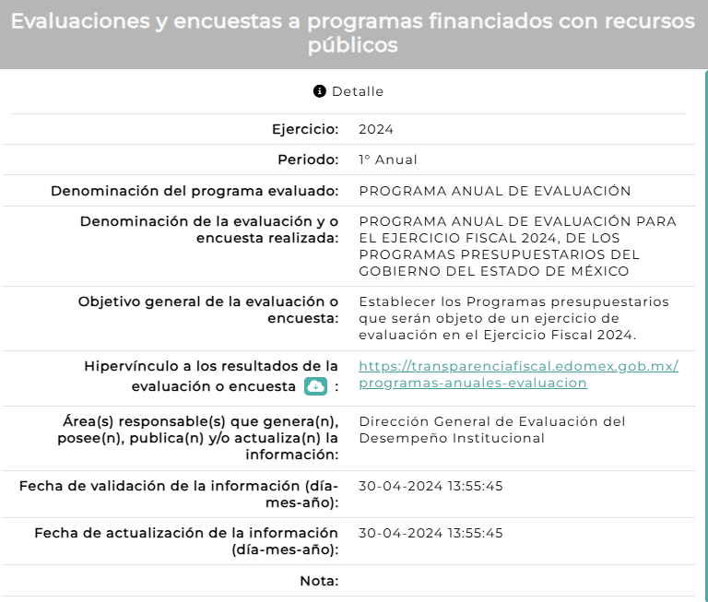

1. Al ingresar a la liga nos despliega la página de la Secretaría de Finanzas sobre transparencia fiscal, en el apartado “evaluación de resultados” donde se puede apreciar una relación titulada “Programas Anuales de Evaluación” misma que contiene los archivos digitales de 2013 a 2024.

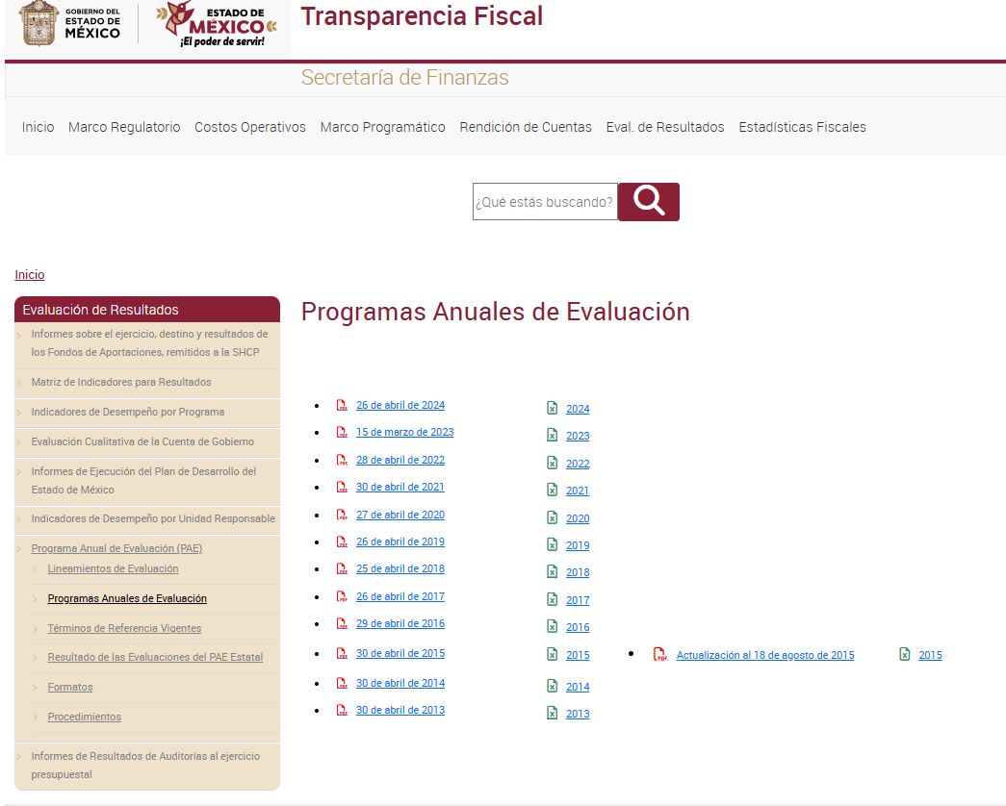

1. A modo de ejemplo se apertura el relativo a la anualidad 2024, en el que se visualiza un documento con la portada siguiente:

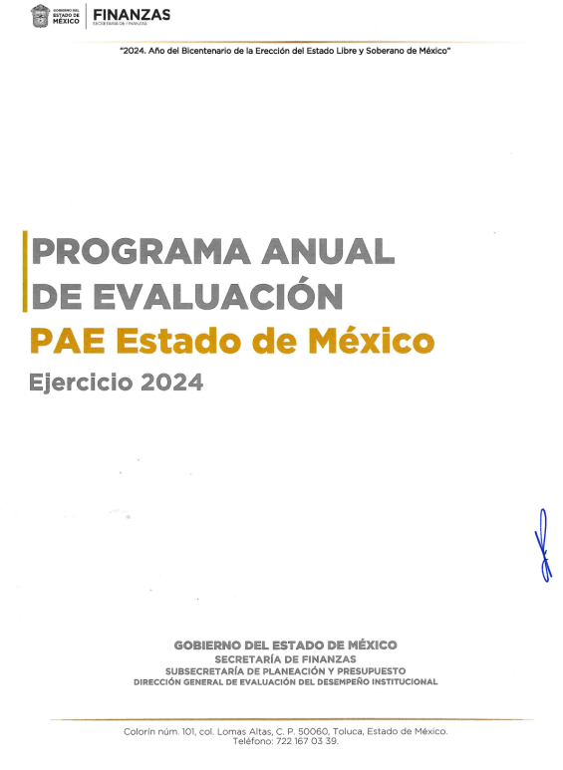

1. En cuya página 16 se puede apreciar el programa anual de evaluación 2024.



1. Ahora bien, en el Programa Anual de Evaluación 2023, se aprecia una evaluación programada al Instituto de Seguridad Social para el Estado de México y Municipios ISSEMYM, tal como se muestra en las imágenes siguientes:

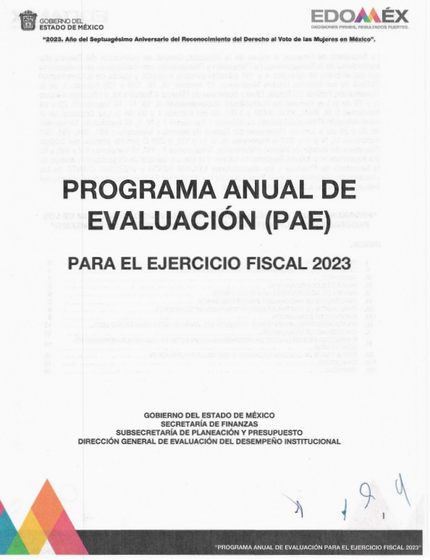

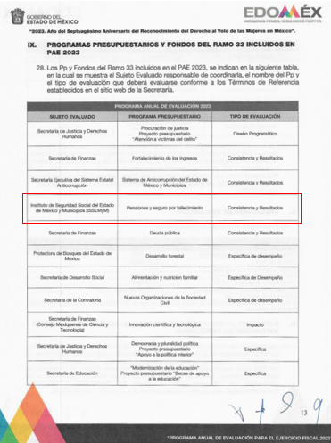

1. En el mencionado Programa Anual de Evaluación 2024, no se advierte que se encuentre el Instituto de Seguridad Social para el Estado de México y Municipios ISSEMYM, pero si, en el correspondiente a la anualidad 2023, sin embargo y toda vez que la temporalidad de la solicitud de información se precisó a *los periodos en que la Servidora Pública Luz María Cuero Hernández, Directora adscrita a la Dirección General de Evaluación del Desempeño Institucional de la Secretaría de Finanzas, estaba como encargada del despacho de dicha Dirección*; por lo que, de conformidad con la información publicada por el Sujeto Obligado en el portal de Información Pública de Oficio Mexiquense, IPOMEX, en cumplimiento a la obligación de transparencia prevista en la fracción VII, del artículo 92, de la Ley de Transparencia y Acceso a la Información Pública de Oficio Mexiquense, relativa al directorio de todos los servidores públicos, funge actualmente como Directora de Monitoreo y Evaluación, como se observa a continuación:

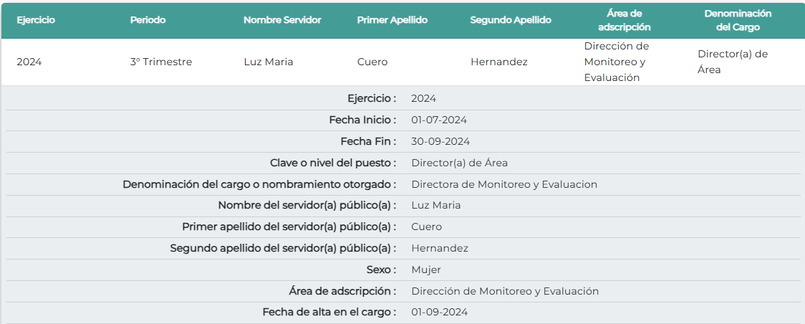

1. De lo anterior, y toda vez que la persona solicitante acotó la entrega de la información a aquella que se hubiese generado durante los periodos ocupados por la servidora pública referida en la solicitud, esto es, como Encargada de Despacho, y como ya quedó establecido que de la normativa analizada para la resolución del presente asunto se advirtió que si corresponde a las funciones del **Sujeto Obligado** y adicionalmente se encuentra publicada en la página de transparencia fiscal de la Secretaría de Finanzas; en este tenor, se infiere que el Sujeto Obligado está constreñido a proporcionar la información requerida por el particular.
2. Es así que, resulta necesario traer a colación lo que señala el Criterio 02/17 emitido por el Instituto Nacional de Transparencia, Acceso a la Información y Protección de Datos Personales el cual establece lo siguiente:

***Congruencia y exhaustividad****. Sus alcances para garantizar el derecho de acceso a la información. De conformidad con el artículo 3 de la Ley Federal de Procedimiento Administrativo, de aplicación supletoria a la Ley Federal de Transparencia y Acceso a la Información Pública, en términos de su artículo 7; todo acto administrativo debe cumplir con los principios de congruencia y exhaustividad. Para el efectivo ejercicio del derecho de acceso a la información, la congruencia implica que exista concordancia entre el requerimiento formulado por el particular y la respuesta proporcionada por el sujeto obligado; mientras que la exhaustividad significa que dicha respuesta se refiera expresamente a cada uno de los puntos solicitados. Por lo anterior, los sujetos obligados cumplirán con los principios de congruencia y exhaustividad, cuando las respuestas que emitan guarden una relación lógica con lo solicitado y atiendan de manera puntual y expresa, cada uno de los contenidos de información.*

1. De esta manera, que los sujetos obligados para garantizar el derecho de acceso a la Información, deberán cumplir con los principios de exhaustividad y congruencia, esto es, que **la congruencia implica que exista concordancia entre el requerimiento formulado por el particular y la respuesta proporcionada por el sujeto obligado**, mientras que **la exhaustividad establece que el sujeto obligado deberá atender de manera expresa cada uno de los puntos solicitados**, situación que en el presente caso no aconteció, pues el Sujeto Obligado no fue congruente entre la información proporcionada con la información requerida.
2. Del mismo modo, se debe observar la obligación de buscar la información, derivado la falta de exhaustividad en la búsqueda de la misma.
3. El procedimiento de acceso a la información pública, descrito en el Título Séptimo de la Ley de Transparencia describe los pasos que debe seguir la autoridad para atender las solicitudes que presenten las personas en ejercicio de su derecho, entre los cuales se encuentra el deber de las Unidades de Transparencia de turnar a todas las áreas competentes que cuenten con la información o deban tenerla de acuerdo a sus facultades, competencias y funciones, con el objeto de que realicen una búsqueda exhaustiva y razonable de la información solicitada, según se asienta en el artículo 162 de la ley citada.

***“Artículo 162.*** *Las unidades de transparencia deberán garantizar que las solicitudes se turnen a todas las Áreas competentes que cuenten con la información o deban tenerla de acuerdo a sus facultades, competencias y funciones, con el objeto de que realicen una búsqueda exhaustiva y razonable de la información solicitada.”*

1. El buscar exhaustivamente en sus archivos, es identificar la unidad(s) administrativa(s) que resguarda el documento al que una persona pretende acceder, es practicar una adecuada gestión documental que nos permite localizar el documento, como bien señala el artículo 159, de la Ley de Transparencia, hay que derivado de lo establecido con antelación en la normatividad, se puede apreciar que si se debe de contar con la información solicitada.
2. Por lo anterior, de la respuesta emitida a la solicitud de información, no se tiene la certeza de que efectivamente se haya llevado a cabo la búsqueda de lo requerido de manera razonable, en el soporte documental, electrónico, digital o cualquier otro que se albergan en los archivos de las áreas que conforman al **SUJETO OBLIGADO** y que derivado de sus funciones, atribuciones y competencias haya generado algún tipo de documento en el que se haya registrado lo solicitado. En ese sentido si no existe evidencia documental que acredite que en efecto, se haya realizado una búsqueda exhaustiva y razonable de lo inicialmente solicitado, y para poder confirmar que la respuesta es correcta, se debió de demostrar y acreditar de manera fundada y motiva la inexistencia de la misma.
3. Por lo anterior, debido a que, el Sujeto Obligado no proporcionó las evaluaciones realizadas al ISSEMYM,generadas durante los periodos ocupados por la servidora pública referida en la solicitud, Encargada de Despacho de la Dirección adscrita a la Dirección General de Evaluación del Desempeño Institucional de la Secretaría de Finanzas, se determina que los agravios hechos valer por la parte Recurrente en el Recurso de Revisión **06488/INFOEM/IP/RR/2024** devienen **FUNDADOS** y, por ende, resulta procedente ordenar su entrega, previa búsqueda exhaustiva y razonable de la información, en cada una de la áreas administrativas que de acuerdo a su facultades y competencia puedan poseer la información.
4. En lo que respecta al recurso de revisión **06489/INFOEM/IP/RR/2024**  en el que se solicitó la *evidencia documental de todas las evaluaciones que autorizo realizar o concluir la C. Luz María Cuero Hernández, Directora adscrita a la Dirección General de Evaluación del Desempeño Institucional de la Secretaría de Finanzas*.
5. En respuesta, el Sujeto Obligado señaló que después de una búsqueda realizada en los archivos de la Dirección de Monitoreo y Evaluación de la Dirección General de Evaluación del Desempeño Institucional, no se localizó información de las evaluaciones que se autorizaron en la Dirección de Monitoreo y Evaluación, esto obedece que tal función no corresponde a la Dirección de Monitoreo y Evaluación conforme al Manual General de Organización de la Secretaría de Finanzas; respuesta que fue ratificada en informe justificado.
6. Por ello, es imprescindible señalar que la Dirección General de Evaluación del Desempeño Institucional, cuenta a su vez con dos direcciones, la Dirección de Análisis y Seguimiento y la Dirección de Monitoreo y Evaluación, siendo esta última de ellas la que tiene como objetivo e impulsar, planear y coordinar las evaluaciones de los Programas presupuestarios derivados de las políticas públicas y del Plan de Desarrollo del Estado de México; que agrupen los recursos públicos que se ejercen en cumplimiento de los objetivos, así como supervisar el cumplimiento y difusión de sus resultados, con el fin de utilizarlos para la mejora continua del desempeño de la gestión pública de la entidad.
7. De acuerdo al Manual General de Organización de la Secretaría de Finanzas, la Dirección de Monitoreo y Evaluación tiene las funciones siguientes:

***Manual General de Organización de la Secretaría de Finanzas***

***20704004020000L DIRECCIÓN DE MONITOREO Y EVALUACIÓN***

***OBJETIVO:***

*Conducir el monitoreo de indicadores de desempeño del Gobierno del Estado de México e impulsar, planear y coordinar las evaluaciones de los Programas presupuestarios derivados de las políticas públicas y del Plan de Desarrollo del Estado de México; que agrupen los recursos públicos que se ejercen en cumplimiento de los objetivos, así como supervisar el cumplimiento y difusión de sus resultados, con el fin de utilizarlos para la mejora continua del desempeño de la gestión pública de la entidad.*

*FUNCIONES:*

*− Recibir, analizar, emitir observaciones y aprobar en el Sistema de Planeación y Presupuesto (SPP) en su apartado de Sistema Integral de Evaluación del Desempeño (SIED), las Matrices de Indicadores para Resultados (MIR) de los Programas presupuestarios.*

*− Coordinar el monitoreo de los indicadores de desempeño que forman parte de la Matriz de Indicadores para Resultados de cada uno de los Programas presupuestarios, a fin de que se cumplan las metas establecidas.*

*− Monitorear y comunicar a las Unidades de Información, Planeación, Programación y Evaluación (UIPPE) o su similar de cada sector, las observaciones del comportamiento de las metas de actividad e indicadores de desempeño de los programas presupuestarios, con el objetivo de que se tomen las medidas preventivas y correctivas necesarias.*

*− Coordinar la integración trimestral del Informe de Ejecución de los Programas del Plan de Desarrollo del Estado de México, tomando en cuenta el cumplimiento de las metas de actividad e indicadores de desempeño de los Programas presupuestarios.*

*− Coordinar la validación de los indicadores del Ramo General 33, en el Sistema Automatizado, que para el efecto establezca la Secretaría de Hacienda y Crédito Público.*

*− Proponer a la Dirección General de Evaluación del Desempeño Institucional el Programa Anual de Evaluación para cada ejercicio fiscal, señalando los tipos de evaluación, los programas presupuestarios a evaluar, los sujetos evaluados, y las fechas de inicio y termino.*

*− Coordinar el seguimiento de las evaluaciones señaladas en el Programa Anual de Evaluación, así como el cumplimiento del marco normativo en materia de evaluación.*

*− Proponer a la Dirección General de Evaluación del Desempeño Institucional, normas, lineamientos, criterios, manuales, metodologías, guías, instructivos o instrumentos análogos que sean necesarios para evaluar los Programas presupuestarios que se derivan de las políticas públicas contenidas en el Plan de Desarrollo del Estado de México.*

*− Promover y fortalecer el intercambio de apoyo técnico y, en su caso, de los recursos en materia de evaluación, con las autoridades federales y municipales, así como con organizaciones del sector académico, social y privado, de carácter nacional o internacional, con el objeto de mantener la mejora continua del Sistema de Evaluación del Desempeño.*

*− Participar en el proceso de integración de la Cuenta Pública del Gobierno y Organismos Auxiliares del Gobierno del Estado de México, mediante la elaboración de los documentos en materia de Evaluación del Desempeño Institucional.*

*− Coordinar la integración de un directorio de evaluadoras y evaluadores externos independientes, a nivel estatal, nacional e internacional, que participen en la evaluación de las políticas públicas.*

*− Integrar los Convenios para la Mejora del Desempeño y Resultados Gubernamentales, para la validación de la Dirección General.*

*− Supervisar la atención de los aspectos susceptibles de mejora, derivados de los Convenios para la Mejora del Desempeño y Resultados Gubernamentales por los Sujetos Evaluados.*

*− Coordinar el proceso de integración de las actas de atención de los aspectos susceptibles de mejora, señalados en los Convenios para la Mejora del Desempeño y Resultados Gubernamentales, para la validación de la Dirección General.*

*− Supervisar la elaboración de reportes e informes sobre los resultados de las metas de actividad, indicadores de desempeño y evaluaciones, con el propósito de contar con información oportuna para las y los tomadores de decisiones.*

*− Impulsar el uso de los resultados de las evaluaciones del desempeño para la mejora de los Programas presupuestarios.*

*− Vigilar la integración del Informe Anual de los principales resultados y recomendaciones obtenidas de las evaluaciones.*

*− Participar en la mejora continua del Sistema de Planeación y Presupuesto del Gobierno del Estado de México, en su apartado de Sistema Integral de Evaluación del Desempeño (SIED).*

*− Asesorar a las dependencias, entidades públicas, órganos autónomos y Poderes Legislativo y Judicial, así como a los municipios, en temas de Gestión para Resultados (GpR), Presupuesto basado en Resultados (PbR), Metodología de Marco Lógico (MML) y el Sistema de Evaluación del Desempeño (SED).*

*− Desarrollar las demás funciones inherentes al área de su competencia.*

1. Si bien, la Dirección de Monitoreo y Evaluación tiene como objetivo impulsar, planear y coordinar las evaluaciones de los Programas presupuestarios, dentro de sus funciones **no se advierte que ésta tenga la de autorizar la realización o conclusión de evaluaciones**.
2. Es de recordar que el Sujeto Obligado respondió a esta solicitud de información en el sentido que después de una búsqueda realizada en los archivos de la Dirección de Monitoreo y Evaluación de la Dirección General de Evaluación del Desempeño Institucional, no se localizó información de las evaluaciones que se autorizaron en la Dirección de Monitoreo y Evaluación.
3. En consecuencia, nos encontramos ante un hecho negativo, por lo que no resulta aplicable el artículo 19, de la Ley de la materia, que nos constriñe a la emisión de un acuerdo de inexistencia, resultando aplicable la siguiente tesis:

*«****HECHOS NEGATIVOS, NO SON SUSCEPTIBLES DE DEMOSTRACIÓN.***

*Tratándose de un hecho negativo, el Juez no tiene por qué invocar prueba alguna de la que se desprenda, ya que es bien sabido que esta clase de hechos no son susceptibles de demostración.*

*Amparo en revisión 2022/61. José García Florín (Menor). 9 de octubre de 1961. Cinco votos. Ponente: José Rivera Pérez Campos*

1. De lo que se desprende que es materialmente imposible realizar la entrega de alguna documental que no ha generado el **SUJETO OBLIGADO**.
2. A causa de lo antedicho, resulta necesario puntualizar con claridad que éste Órgano Protector del Derecho de Acceso a la Información no está facultado para pronunciarse sobre la veracidad de la información que los Sujetos Obligados ponen a disposición de los solicitantes; situación que se aleja de las atribuciones de este Instituto.
3. Expuesto todo lo anterior, se presume que, al haber existido un pronunciamiento por parte del **SUJETO OBLIGADO**, aún más del Servidor Público Habilitado competente, a quien le fue requerida la información por el Titular de la Unidad de Transparencia, se dio atención a las manifestaciones vertidas en el recurso de revisión.
4. Por lo anterior, los agravios hechos valer por la parte Recurrente en el Recurso de Revisión **06489/INFOEM/IP/RR/2024** devienen **INFUNDADOS** y se **CONFIRMA** la respuesta dada por el Sujeto Obligado a esta solicitud de información.

**QUINTA. De la versión pública.**

1. **Nociones generales.**
2. Debe destacarse que, debido a la naturaleza de la información solicitada**,** eventualmente pudiera obrar datos personales susceptibles de protegerse, el **SUJETO OBLIGADO** deberá de hacer la adecuada versión pública, protegiendo los datos que no son susceptibles de ser proporcionados.
3. No pasa desapercibido para este Órgano Garante que los Sujetos Obligadosserán responsables de los datos personales en su posesión y que, en caso de localizarse datos concernientes a terceros, éstos no podrán difundir, distribuir o comercializar los datos personales. Cabe destacar que, para la realización de la clasificación de la información, se deben seguir una serie de pasos y procedimientos, por lo que es menester reiterar los mismos:

|  |  |
| --- | --- |
| a) Requisitos previos. | Los artículos 100 y 122 de la Ley Estatal y de la Ley General, respectivamente, señalan que si los Sujetos Obligados determinan que la información actualiza alguno de los supuestos de clasificación, es deber de los titulares de las áreas proponer su clasificación y no del Comité de Transparencia.  Al hacerlo tienen que precisar de qué información se trata, señalando el supuesto de clasificación (confidencialidad o reserva).  Además, se debe señalar el procedimiento, de los tres que establecen los artículos 132 y 106 de la Ley Estatal y General, respectivamente.  El último de estos requisitos previos consiste en que no se pueden emitir acuerdos de carácter general ni particular, esto es, no se puede hacer un acuerdo para clasificar de manera general todos los documentos de un expediente o área, sin individualizar su análisis y tampoco se puede hacer un acuerdo por cada dato que se vaya a clasificar dentro de un documento con diez datos, por ejemplo, susceptibles de ser clasificados. |
| b) Supuestos de clasificación. | Las disposiciones constitucionales y legales en la materia establecen los dos supuestos generales para clasificar la información: por reserva y por confidencialidad.  Los artículos 116 y 143 de la Ley Estatal y de la Ley General, respectivamente, señalan los supuestos para que la información pueda ser clasificada como confidencial. Mientras que los artículos 105 y 130 de la Ley Estatal y de la Ley General, respectivamente, señalan que la aplicación de estos supuestos debe realizarse de manera restrictiva y limitada, por lo que debe acreditarse que se cumple con esta condición y no se pueden ampliar las excepciones o supuestos de clasificación aduciendo analogía o mayoría de razón.  El **Sujeto Obligado** debe identificar claramente el tipo de información y hacer un juicio de subsunción o encaje para acreditar que el supuesto de hecho corresponde estrictamente con la hipótesis jurídica. Esto también lo debe de realizar el servidor público habilitado y el titular del área que administra la información. |
| c) Formalidades para emitir el acuerdo de clasificación. | El Comité de Transparencia, según lo dispuesto en los artículos cuenta con las facultades para aprobar, modificar o revocar la clasificación de la información que haya propuesto.  Es necesario que **el acto reúna con los requisitos elementales**, entre ellos, que la autoridad que va a emitir el acto de autoridad sea la legalmente facultada para ello.  La decisión de aprobar, modificar o revocar la clasificación deberá de asentarse en un documento que registre la determinación a la que se llegue después de un análisis minucioso a partir de lo propuesto por el Titular del I. área que administra la información, cuyo análisis debe integrarse en la agenda de los asuntos a tratar en las sesiones, se insiste, a partir de las decisiones adoptadas previamente por los titulares de áreas y que son sujetas a control, en primera instancia, por el Comité de Transparencia. |
| d) Requisitos de fondo del acuerdo de clasificación. | Como se ha señalado antes, al hacer el juicio de subsunción o encaje entre el supuesto de hecho y la hipótesis jurídica, se debe acreditar la estricta correspondencia entre un elemento y otro. Ahora, en esta parte del procedimiento, que se desahoga en sede del Comité de Transparencia, la ley señala que la carga de la prueba, para justificar las restricciones, corresponde a los **Sujetos Obligados**, por lo que deberán fundar y motivar debidamente la clasificación.  De lo anterior, se desprende que para una correcta **clasificación total o parcial**, esto es determinar los datos que se suprimen en las versiones públicas, es necesario fundar y motivar, de manera correcta, la clasificación; considerando que todo acto que la autoridad pronuncie en el ejercicio de sus atribuciones, debe expresar los fundamentos legales que le dieron origen y las razones por las que se deben aplicar al caso concreto.  Así, en un acto de autoridad se cumple con la debida fundamentación cuando se cita el precepto legal aplicable al caso concreto y la debida motivación cuando se expresan las razones, motivos o circunstancias que tomó en cuenta la autoridad para adecuar el hecho a los fundamentos de derecho. De este modo, la persona que se sienta afectada pueda impugnar la decisión, permitiéndole una real y auténtica defensa.  En ese mismo sentido, el numeral trigésimo tercero fracción V de los Lineamientos Generales, precisa que para motivar la clasificación se deben acreditar las circunstancias de tiempo, modo y lugar.  Ahora bien, **para cada caso además de fundar y motivar**, se debe identificar con claridad que datos contenidos en las documentales que son susceptibles de suprimirse, por ejemplo; Clave Única de Registro de Población (CURP), Registro Federal de Contribuyentes (R.F.C.), claves de seguros, préstamos o descuentos personales, secretos bancario, fiduciario, industrial, comercial, fiscal, bursátil y postal, cuya titularidad corresponda a particulares, entre otros. |
| e) Condiciones especiales de la clasificación de la información como confidencial. | Los artículos 148 y 120 de la Ley Estatal y de la Ley General, respectivamente, establecen que aun tratándose de datos personales, se podrán proporcionar, incluso sin solicitar el consentimiento de su titular.  En el caso de lo señalado en la fracción IV, será el Instituto quien deba aplicar la prueba de interés público, considerando también que como recientemente ha discutido la Suprema Corte de Justicia de la Nación, los servidores públicos nos encontramos sujetos a un régimen menor de protección.  Pero si la información que se pretende clasificar como confidencial no se encuentra en los supuestos de los artículos señalados y es posible, se deberá consultar al titular de los datos si permite o no el acceso. De no ser posible, la realización de la consulta, procede, fundando y motivando, la clasificación. |

1. Si el servidor público incumple con estas formalidades y entrega la información sin proteger los datos personales incumple con lo que estipula las disposiciones legales establecidas, asimismo que si entrega un documento testado sin el debido Acuerdo de Clasificación.
2. En ese sentido, el **SUJETO OBLIGADO** deberá de emitir el Acuerdo del Comité de Transparencia, mediante el cual de manera fundada y motivada establezca las razones que llevaron al Sujeto Obligado a testar, suprimir o eliminar datos de dicho soporte documental, ya que no hacerlo, se reitera que lo entregado no tendría un sustento jurídico ni resultaría ser una versión pública, sino más bien una documentación ilegible, incompleta o tachada; ya que el no justificar las causas o motivos por las que no se aprecian determinados datos -ya sea porque se testan o suprimen- deja al solicitante en estado de incertidumbre, al no conocer o comprender porque no aparecen en la documentación respectiva.

* **Conclusión**

1. Es así como, en mérito de lo expuesto en líneas anteriores, resultan **FUNDADAS** las razones o motivos de inconformidad hechos valer por la parte Recurrente dentro del Recurso de Revisión **06488/INFOEM/IP/RR/2024,** por lo que se **REVOCA** la respuesta otorgada por el SUJETO OBLIGADO y se **ORDENA** la entrega de la información requerida en la solicitud de información **00675/SF/IP/2024**; y, resultan **INFUNDADAS** las razones hechas valer en el recurso de revisión **06489/INFOEM/IP/RR/2024**, por lo que se **CONFIRMA** la respuesta del SUJETO OBLIGADO a la solicitud de información **00674/SF/IP/2024,** con fundamento en las fracciones II y III, del numeral 186, de la Ley de Transparencia y Acceso a la Información Pública del Estado de México y Municipios
2. Así, con fundamento en lo prescrito en los artículos 5 párrafos trigésimo segundo, trigésimo tercero y trigésimo cuarto de la Constitución Política del Estado Libre y Soberano de México; 2, fracción II; 29, 36 fracciones I y II; 176, 178, 181, 185 y 186 de la Ley de Transparencia y Acceso a la Información Pública del Estado de México y Municipios, este **ÓRGANO GARANTE** emite los siguientes:

**R E S O L U T I V O S**

**PRIMERO**. Resultan fundadas lasrazones o motivos de inconformidad hechos valer en el Recurso de Revisión **06488/INFOEM/IP/RR/2024,** en términos del **Considerando** **CUARTO y QUINTO** de la presente Resolución**.**

**SEGUNDO.** Se **REVOCA** la respuesta emitida por **Sujeto Obligado** y se **ORDENA** entregar vía Sistema de Acceso a la Información Mexiquense **(SAIMEX)**, en versión pública de ser el caso, la siguiente información:

* *Las evaluaciones realizadas al ISSEMYM, generadas durante los periodos ocupados por la servidora pública referida en la solicitud, al diecinueve de septiembre de dos mil veinticuatro, como Encargada de Despacho de la Dirección adscrita a la Dirección General de Evaluación del Desempeño Institucional de la Secretaría de Finanzas.*

Para efectos de lo anterior, se deberá emitir el Acuerdo del Comité de Transparencia en términos de los artículos 49, fracción VIII y 132, fracción II, de la Ley de Transparencia y Acceso a la Información Pública del Estado de México y Municipios, en el que funde y motive las razones sobre los datos que se supriman o eliminen dentro del soporte documental respectivo objeto de las versiones públicas que se formulen y se pongan a disposición del **RECURRENTE.**

**TERCERO**. Resultan infundados los motivos de inconformidad hechos valer en el Recurso de Revisión **06489/INFOEM/IP/RR/2024** por lo que, en términos del **Considerando CUARTO** de esta resolución, se **CONFIRMA** la respuesta emitida por el **Sujeto Obligado.**

**CUARTO. NOTIFÍQUESE** la presente resolución al Titular de la Unidad de Transparencia del Sujeto Obligado vía SAIMEX, para que conforme al artículo 186 último párrafo, 189 segundo párrafo y 194 de la Ley de Transparencia y Acceso a la Información Pública del Estado de México y Municipios; **dé cumplimiento a lo ordenado dentro del plazo de diez días hábiles,** e informe a este Instituto en un plazo de tres días hábiles siguientes sobre el cumplimiento dado a la presente y, se le apercibe que en caso de negarse a cumplir la presente resolución o hacerlo de manera parcial, se le impondrá una medida de apremio de conformidad con lo previsto en los artículos 198, 200, fracción III; 214, 215 y 216 de la Ley de Transparencia y Acceso a la Información Pública del Estado de México y Municipios.

**QUINTO.** De conformidad con el artículo 198 de la Ley de Transparencia y Acceso a la Información Pública del Estado de México y Municipios, de considerarlo procedente, el **SUJETO OBLIGADO** de manera fundada y motivada, podrá solicitar una ampliación de plazo para el cumplimiento de la presente resolución.

**SEXTO. Notifíquese** a **EL RECURRENTE** la presente resolución vía SAIMEX.

**SÉPTIMO.** Se hace del conocimiento de **EL RECURRENTE** que, de conformidad con lo establecido en el artículo 196 de la Ley de Transparencia y Acceso a la Información Pública del Estado de México y Municipios, en caso de que considere que la resolución le cause algún perjuicio podrá impugnar vía juicio de amparo en los términos de las leyes aplicables.

ASÍ LO RESUELVE, POR UNANIMIDAD DE VOTOS, EL PLENO DEL INSTITUTO DE TRANSPARENCIA, ACCESO A LA INFORMACIÓN PÚBLICA Y PROTECCIÓN DE DATOS PERSONALES DEL ESTADO DE MÉXICO Y MUNICIPIOS, CONFORMADO POR LOS COMISIONADOS JOSÉ MARTÍNEZ VILCHIS; MARÍA DEL ROSARIO MEJÍA AYALA; SHARON CRISTINA MORALES MARTÍNEZ; LUIS GUSTAVO PARRA NORIEGA Y GUADALUPE RAMÍREZ PEÑA; EN LA CUADRAGÉSIMA TERCERA SESIÓN ORDINARIA CELEBRADA EL ONCE (11) DE DICIEMBRE DE DOS MIL VEINTICUATRO, ANTE EL SECRETARIO TÉCNICO DEL PLENO ALEXIS TAPIA RAMÍREZ.

1. Emitidos por este Instituto y publicados en el Periódico Oficial del Gobierno del Estado de México “Gaceta del Gobierno” en fecha treinta de octubre de dos mil ocho.